Entrega de Atividades
Unidade 4 – Aula 2
Modelagem de Dados

Aluno: Bruno Otavio França de Jesus Ramos

Informações extras: Atividade Realizada 25/09/2025

Atividade Prática U4_A2
Sumário:
Atividade Prática U4_A2 2
Objetivo: 2
Palavras chaves: 2
Situação Problema: 3
Arquivos incluídos: 3
Procedimentos tomados para a realização da atividade: 4
Tabelas: 5
RESULTADOS DE APRENDIZAGEM: 5

Objetivo:
✓ Garantir que os dados estejam organizados de forma eficiente, eliminando redundâncias e facilitando a manutenção e atualização das informações;
✓ Assegurar que todas as tabelas estejam em conformidade com a Segunda Forma Normal (2FN), eliminando dependências parciais e garantindo que cada atributo seja totalmente dependente da chave primária.

Palavras chaves:
1FN – PRIMEIRA FORMA NORMAL
2FN – SEGUNDA FORMA NORMAL
3FN – TERCEIRA FORMA NORMAL
PK – PRIMARY KEY | CHAVE PRÍMARIA
FK – FOREIGN KEY | CHAVE ESTRANGEIRA

Situação Problema:
Cenário Você recebeu um conjunto de dados de uma pequena livraria online. O objetivo é normalizar esses dados para garantir que estejam em uma forma mais eficiente e consistente. As tabelas iniciais são as seguintes:
Tabela: Pedidos
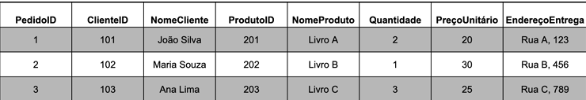
Tabela 1 - Material RAP (Elaborado para essa Atividade)

Tabela: Produtos
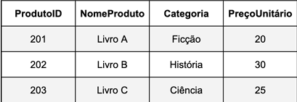
Tabela 2 - Material RAP (Elaborado para essa Atividade)

Tabela: Clientes
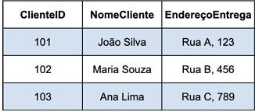
Tabela 3 - Material RAP (Elaborado para essa Atividade)

Arquivos incluídos:
Não se aplica | Não se aplica

Procedimentos tomados para a realização da atividade:
Analisando as tabelas, todas estão na 1FN o que torna possível prosseguir na 2FN.
Verifiquei na tabela Pedidos que há atributos que não estão dependendo da PK PedidoID.
Regra da 2FN: Todos os atributos não-chave sejam totalmente dependentes da chave primária — ou seja, não pode haver dependência parcial.
Desta forma podemos prosseguir visualizando que:
NomeCliente, NomeProduto, PreçoUnitário e EndereçoEntrega – Não são dependentes de PedidoID, e sim referenciam outro atributo que são chaves estrangeira (FK).

Dependências:
NomeCliente e EnderecoEntrega depende da ClienteID;
NomeProduto e PrecoUnitário depende do ProdutoID.

Dividindo-as corretamente todas as tabelas estarão na 2FN.

Extra:
Eu também notei que a tabela Produtos tem o atributo Categoria, e quando colocamos todos na 2FN, essa Categoria afeta a 3FN.
Regra da 3FN: Nenhum atributo não-chave depende de outro atributo não-chave — ou seja, todos os atributos não-chave devem depender apenas da chave primária.

Ou seja, o atributo Categoria não está dependendo da chave primaria ProdutoID.

Corrigindo isso entramos na 3FN. E Todas as tabelas estarão na 3FN.

Tabelas:

Aplicando 2FN nas tabelas:
- Tabela Pedidos
PedidoID | ClienteID | ProdutoID | Quantidade
1 | 101 | 201 | 2
2 | 102 | 202 | 1
3 | 103 | 203 | 3
Tabela 4 - Autor 2025
- Tabela Clientes
ClienteID | NomeCliente | EndereçoEntrega
101 | João Silva | Rua A, 123
102 | Maria Silva | Rua B, 456
103 | Ana Lima | Rua C, 789
Tabela 5 - Autor 2025
- Tabela Produto
ProdutoID | NomeProduto | Categoria | PreçoUnitário
201 | Livro A | Ficção | 20
202 | Livro B | História | 25
203 | Livro C | Ciência | 30
Tabela 6 - Autor 2025

Extra: Aplicando 3FN na tabela produto:
- Tabela Produto na 3FN
ProdutoID | NomeProduto | CategoriaID | PreçoUnitário
201 | Livro A | 1001 | 20
202 | Livro B | 1003 | 25
203 | Livro C | 1005 | 30
Tabela 7 - Autor 2025
- Tabela CategoriaID na 3FN
CategoriaID | NomeCategoria
201 | Ficção
202 | História
203 | Ciência
Tabela 8 - Autor 2025

RESULTADOS DE APRENDIZAGEM:
O estudante será capaz de identificar e eliminar dependências parciais em tabelas de dados, aplicando os princípios de normalização para transformar tabelas da Primeira Forma Normal (1FN) para a Segunda Forma Normal (2FN), melhorando a eficiência e integridade dos dados.

